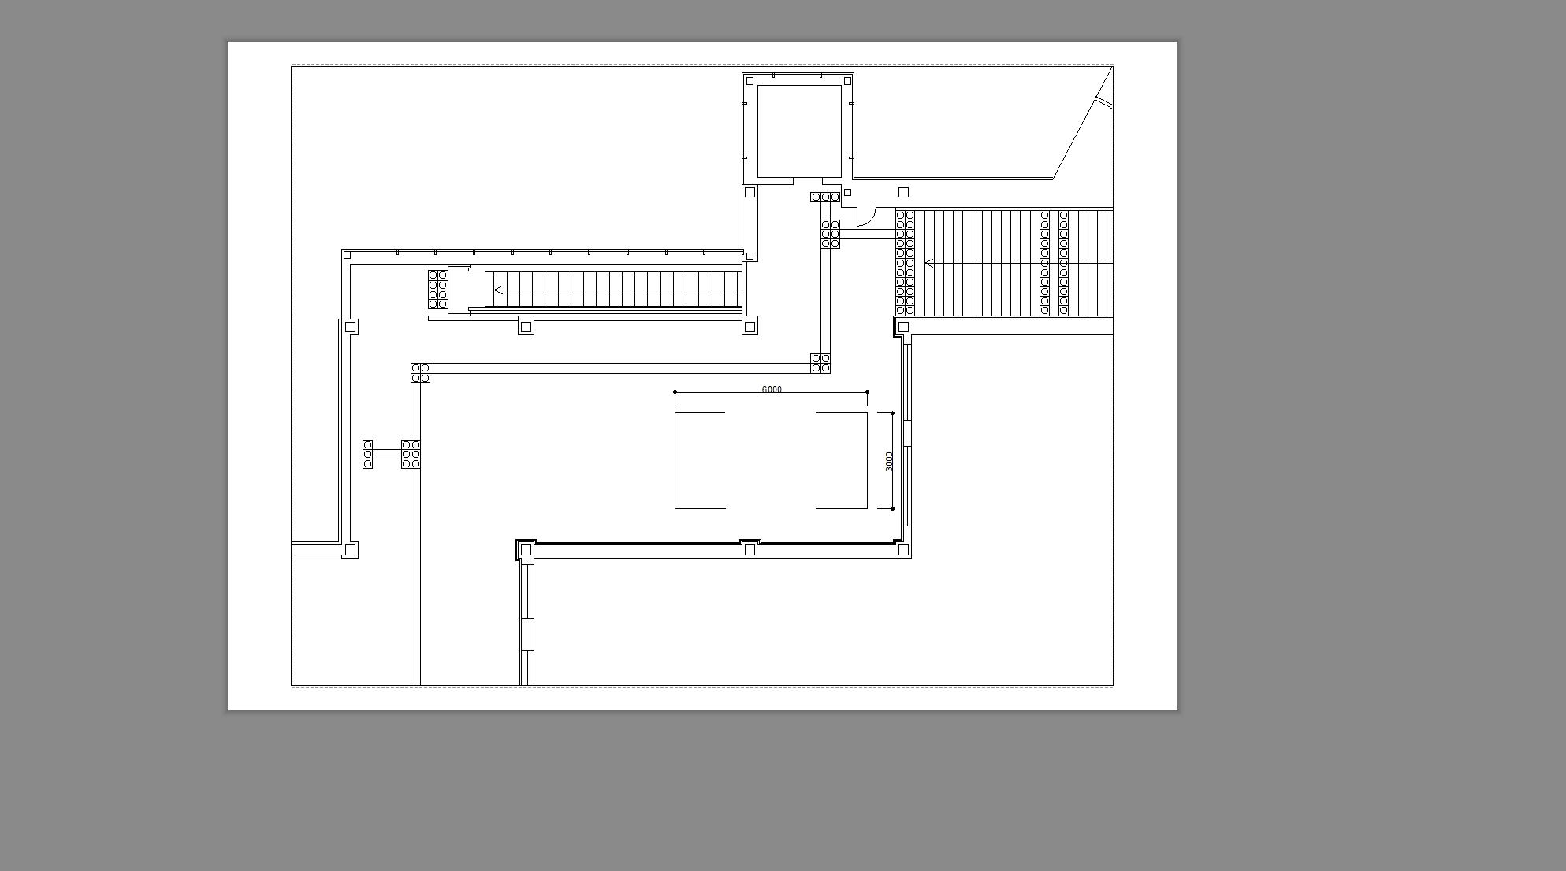
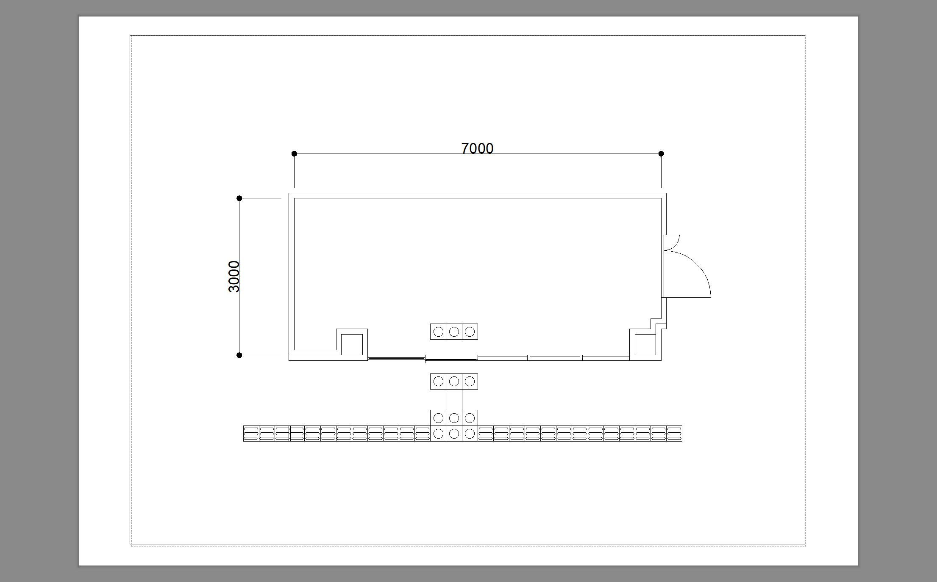
使
用
不
可
柏原駅構内２階コンコース
別 紙
２000

柏原駅西口１階 旧市民サービスコーナー
別 紙

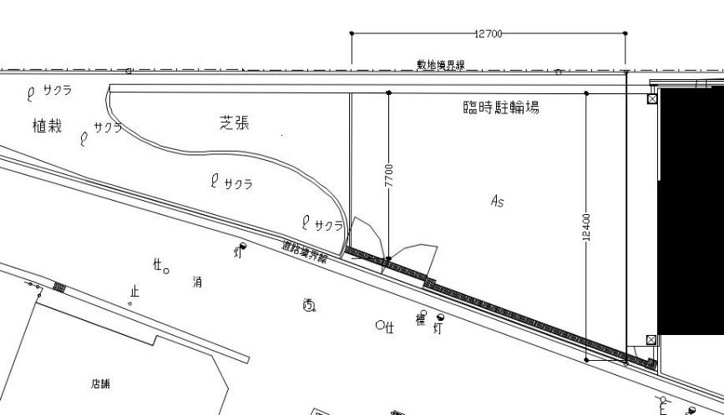
7700
１２700
１２４00
柏原駅西口 臨時駐車場・駐輪場
別 紙

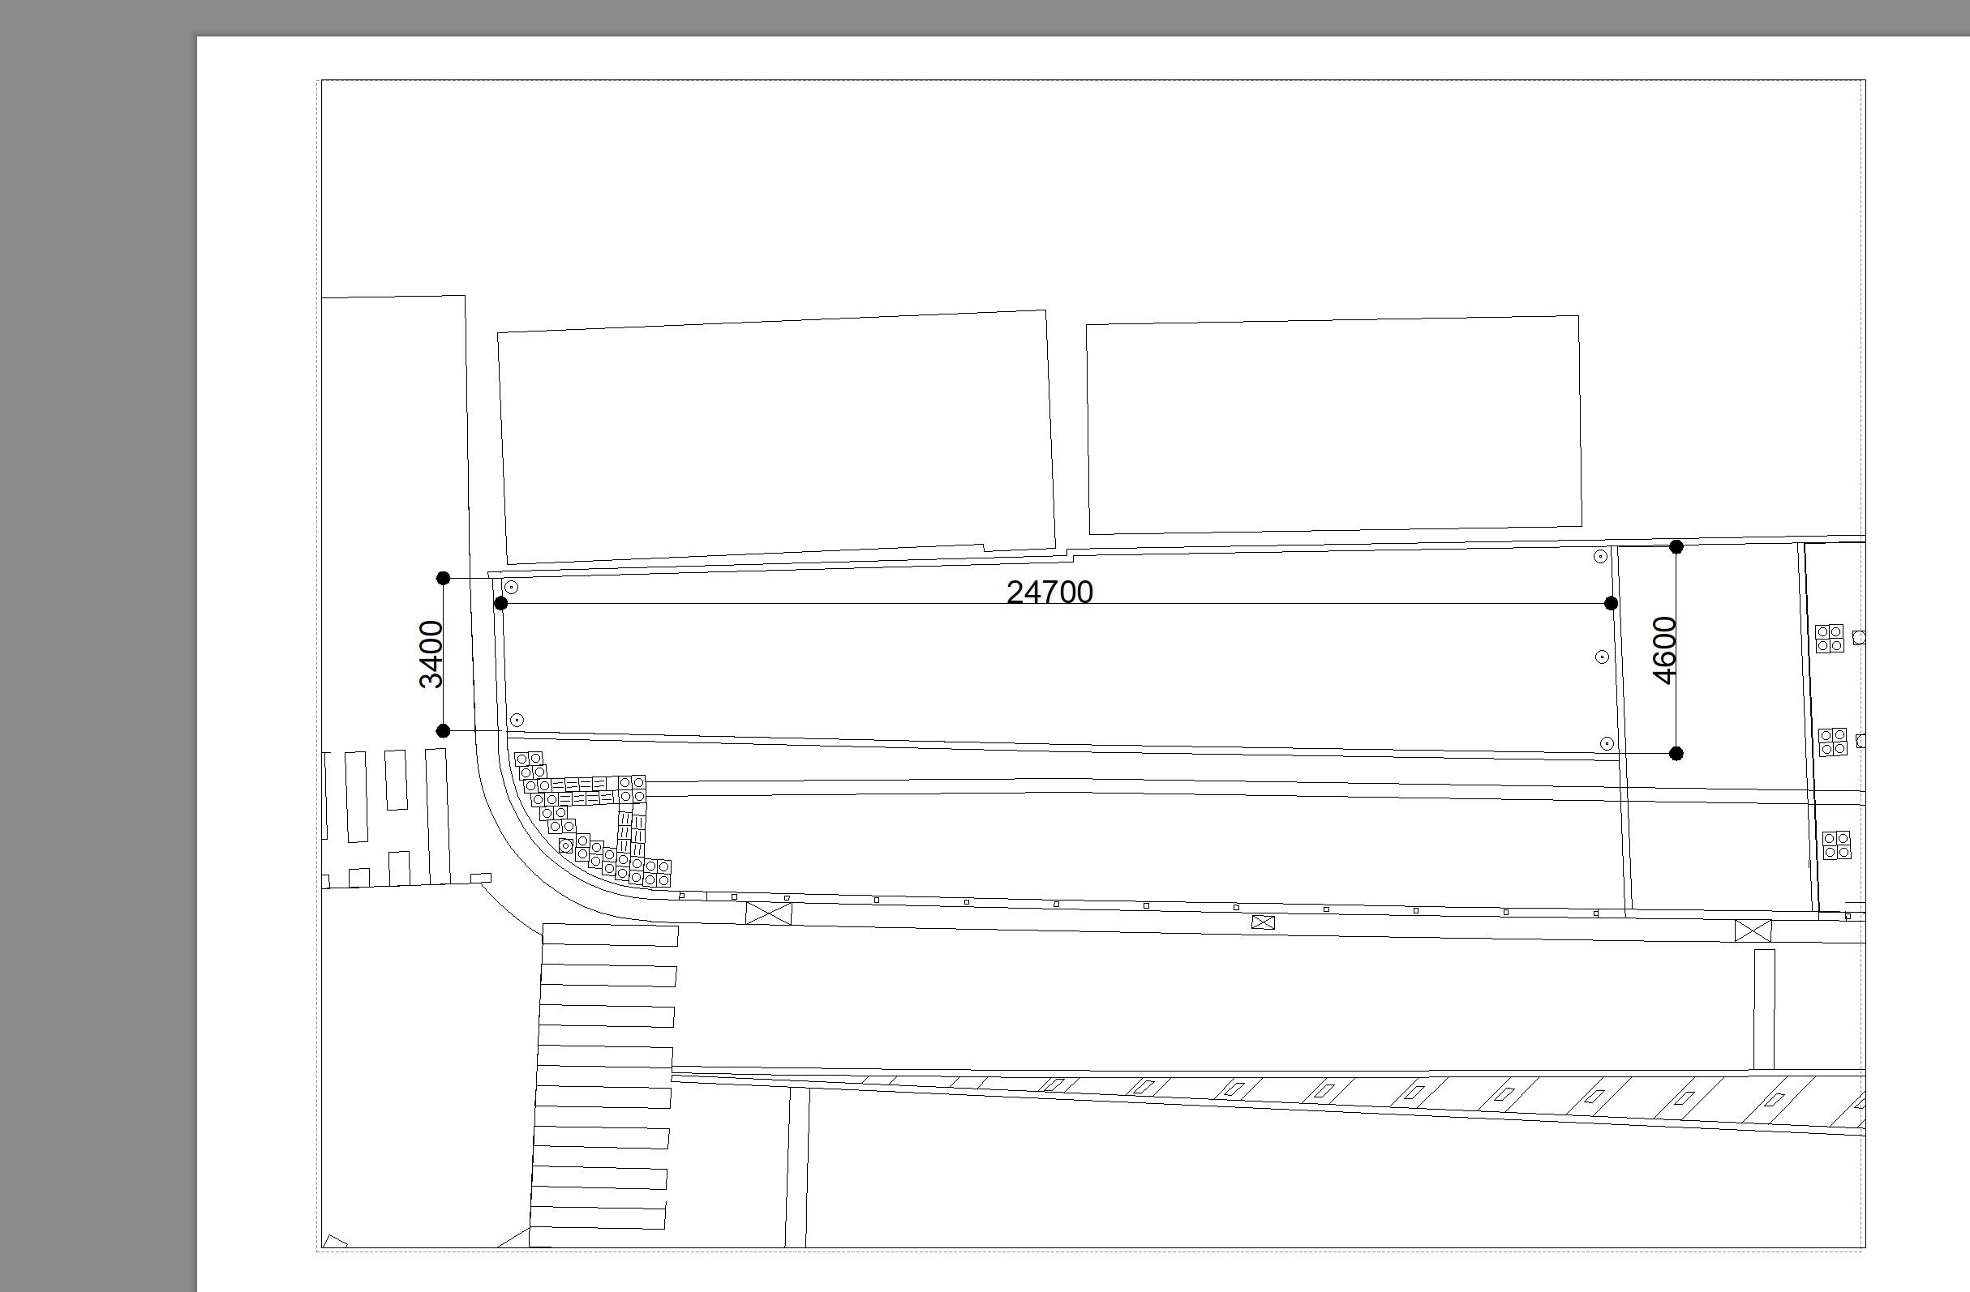
上市法善寺線 歩道併設広場
別 紙

